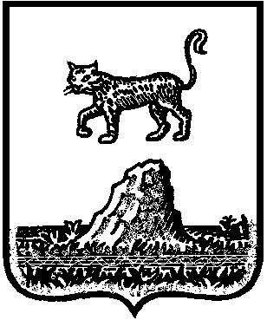

Р о с с и й с к а я Ф е д е р а ц и я

Новгородская область Холмский район

СОВЕТ ДЕПУТАТОВ КРАСНОБОРСКОГО СЕЛЬСКОГО ПОСЕЛЕНИЯ

**Р Е Ш Е Н И Е**

от 17.02.2022 года № 77

д.Красный Бор

|  |
| --- |
| **О внесении изменений в решение Совета депутатов Красноборского сельского поселения от 16.07.2019 №156 « Об утверждении Положения о порядке организации и проведения публичных слушаний по вопросам градостроительной деятельности в Красноборском сельском поселении»** |

В соответствии с Федеральным законом от 11 июня 2021 года №191-ФЗ «О внесении изменений в отдельные законодательные акты Российской Федерации»,Совет депутатов Красноборского сельского поселения

**РЕШИЛ:**

1. Внести в решение Совета депутатов Красноборского сельского поселения от 16.07.2019 №156 « Об утверждении Положения о порядке организации и проведения публичных слушаний по вопросам градостроительной деятельности в Красноборском сельском поселении » следующие изменения:

1.1.Дополнить главу 7 пункта 7.1. подпунктом 5 следующего содержания:

« в письменной форме или в форме электронного документа в адрес организатора общественных обсуждений или публичных слушаний».

2. Опубликовать настоящее решение в муниципальной газете «Красноборский официальный вестник» и разместить на официальном сайте Администрации Красноборского сельского поселения в информационно-телекоммуникационной сети «Интернет».

|  |  |
| --- | --- |
| **Председатель Совета депутатов**  **Красноборского сельского поселения:** | **Е.И. Чиркова** |